1所有类似下图中这种菜单处，编号改为操作，#改为修改

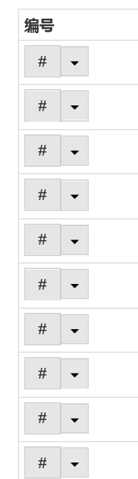

2等级分布去掉红框中无用信息

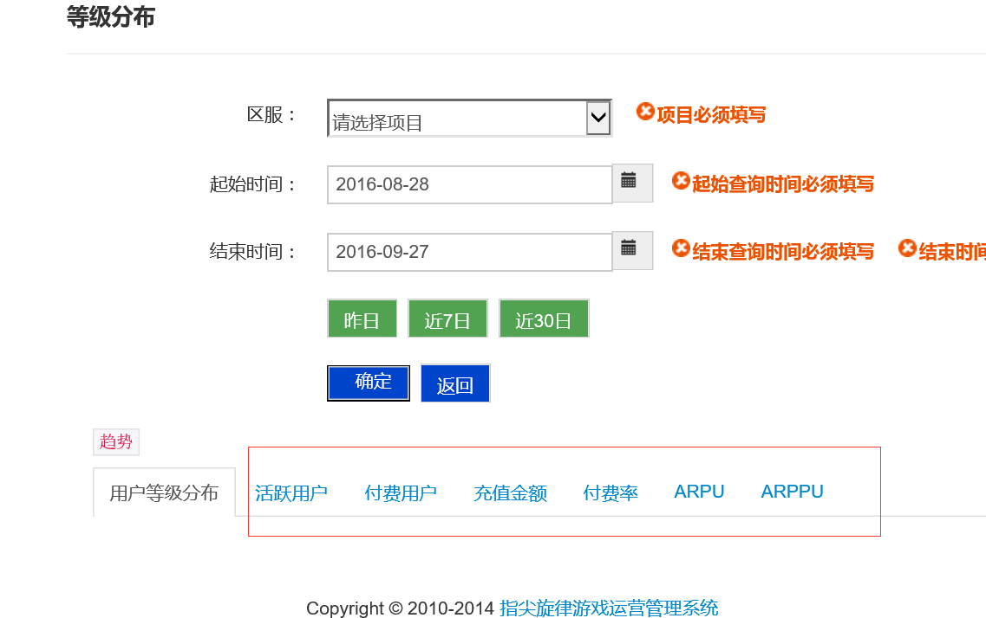

3关卡分布去掉两个红框内无用信息

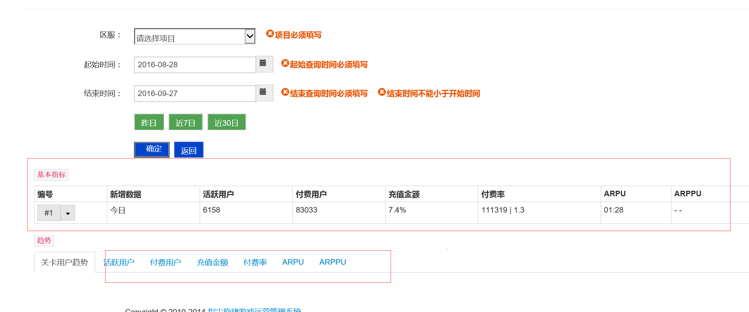

4点击商城消费出现的是关卡消费页面，请按最新策划案UI界面制作